Journée « Only Girls » du 20/03/2021

La commission des jeunes de Liège a organisé pour la seconde fois une journée « Only Girls » au CFTT Blegny le samedi 20/03/2021.

7 jeunes joueuses, issues de 3 clubs de la province de Liège ont participé à cette journée. L’encadrement était également entièrement féminin.

Organisation de la journée :

Matin :

Après un échauffement physique, les jeunes ont réalisé 2 à 3 exercices techniques. Après la pause de 10H30, nous avons regroupé les filles pour préparer le repas de midi. Elles ont toutes cuisiné des pizzas que nous avons dégustées sur le temps de midi. 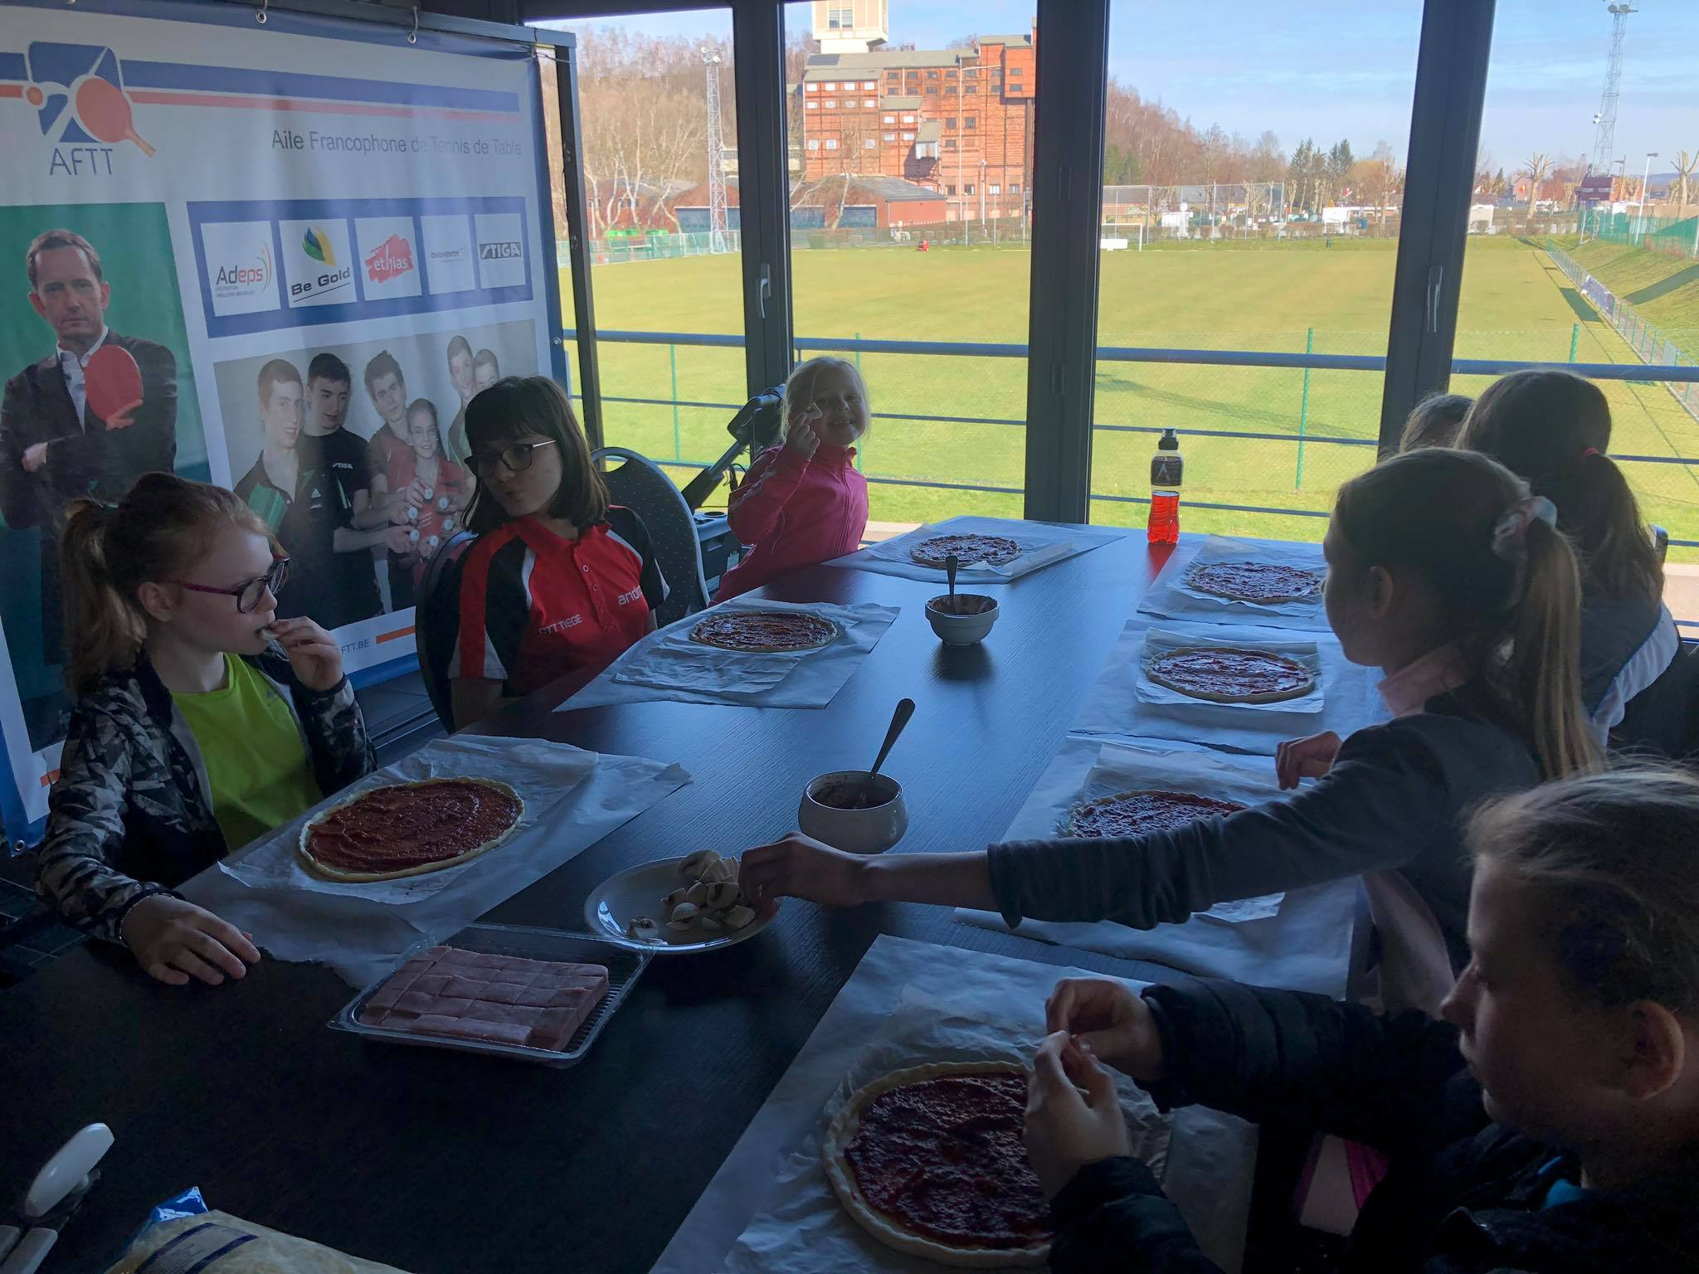

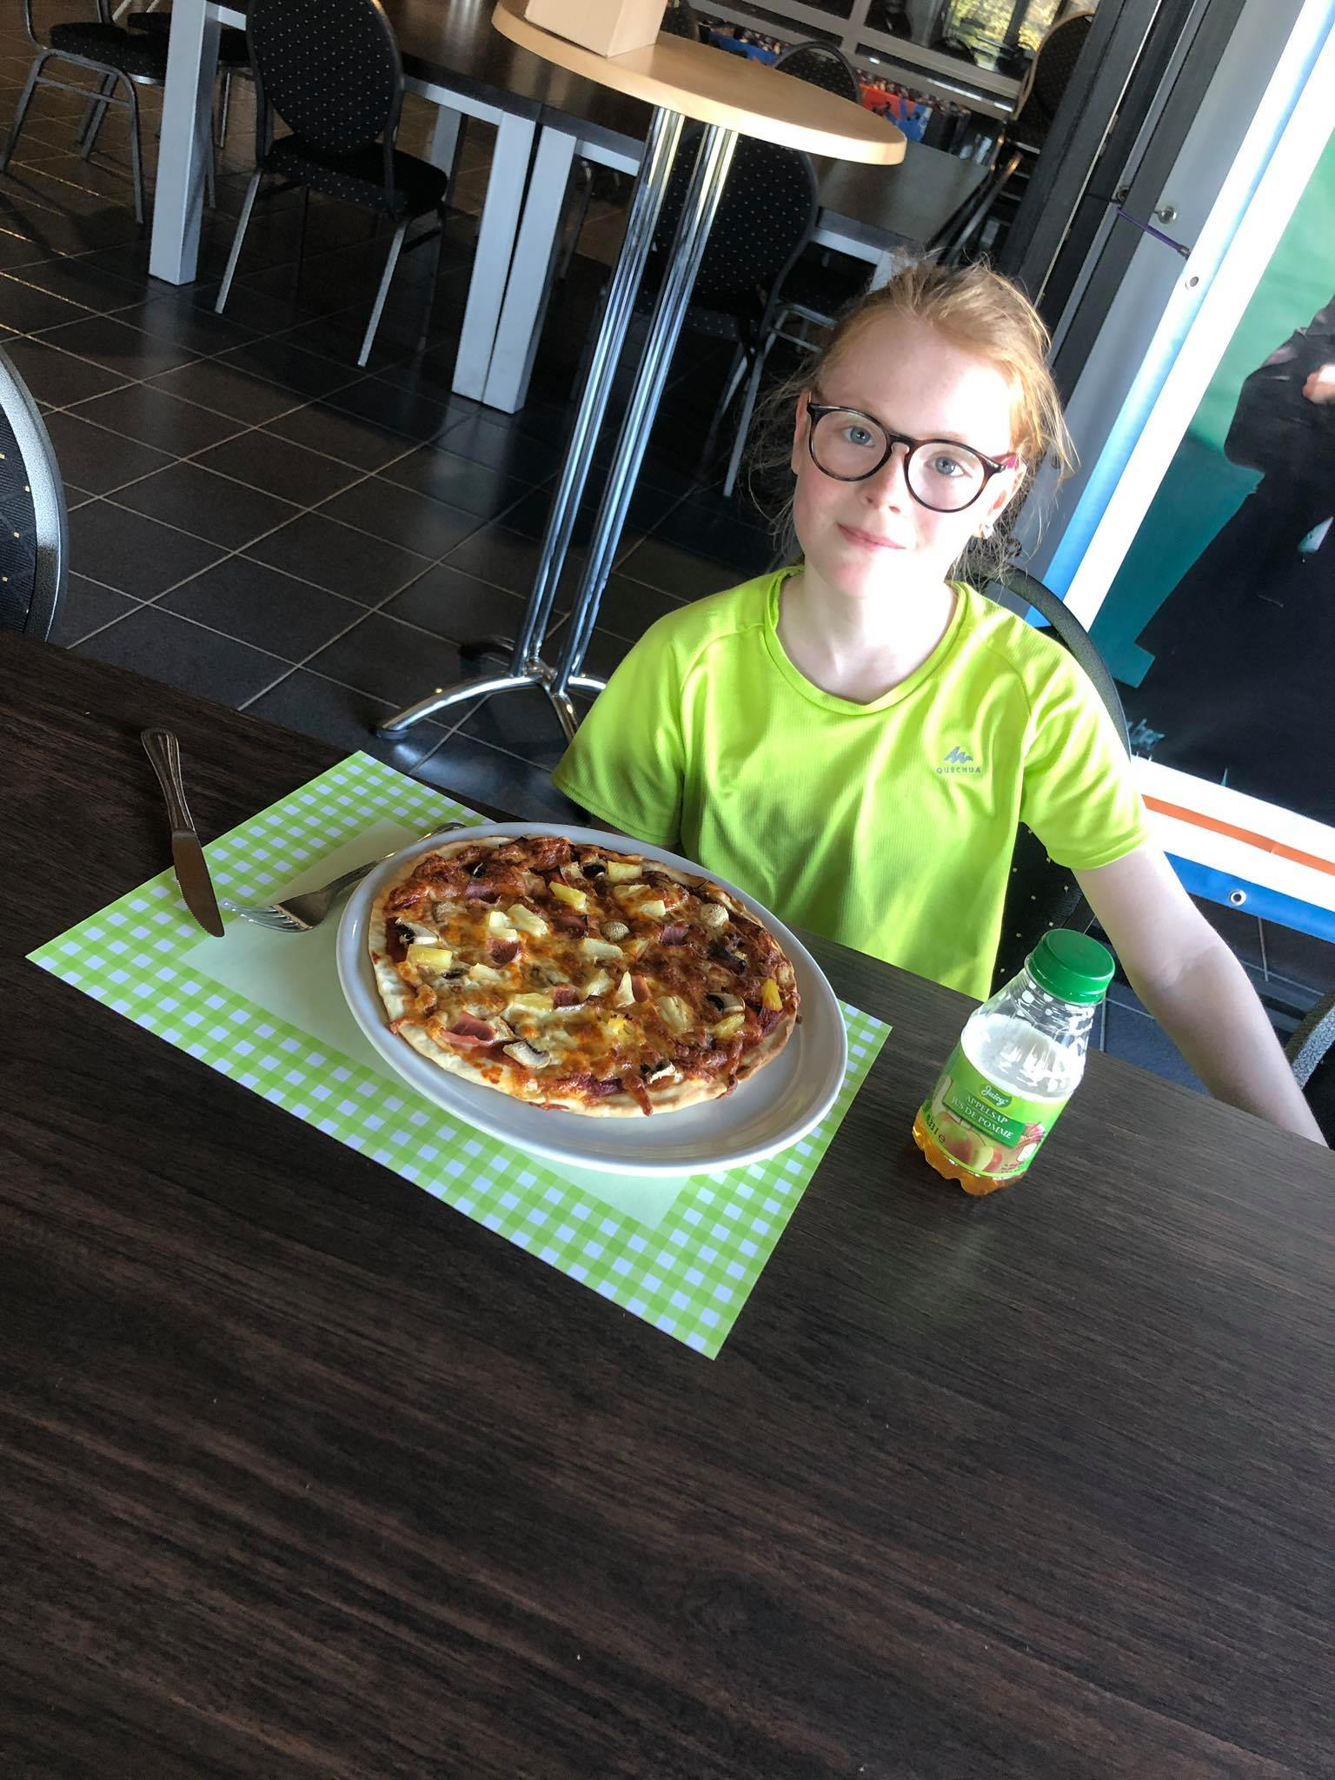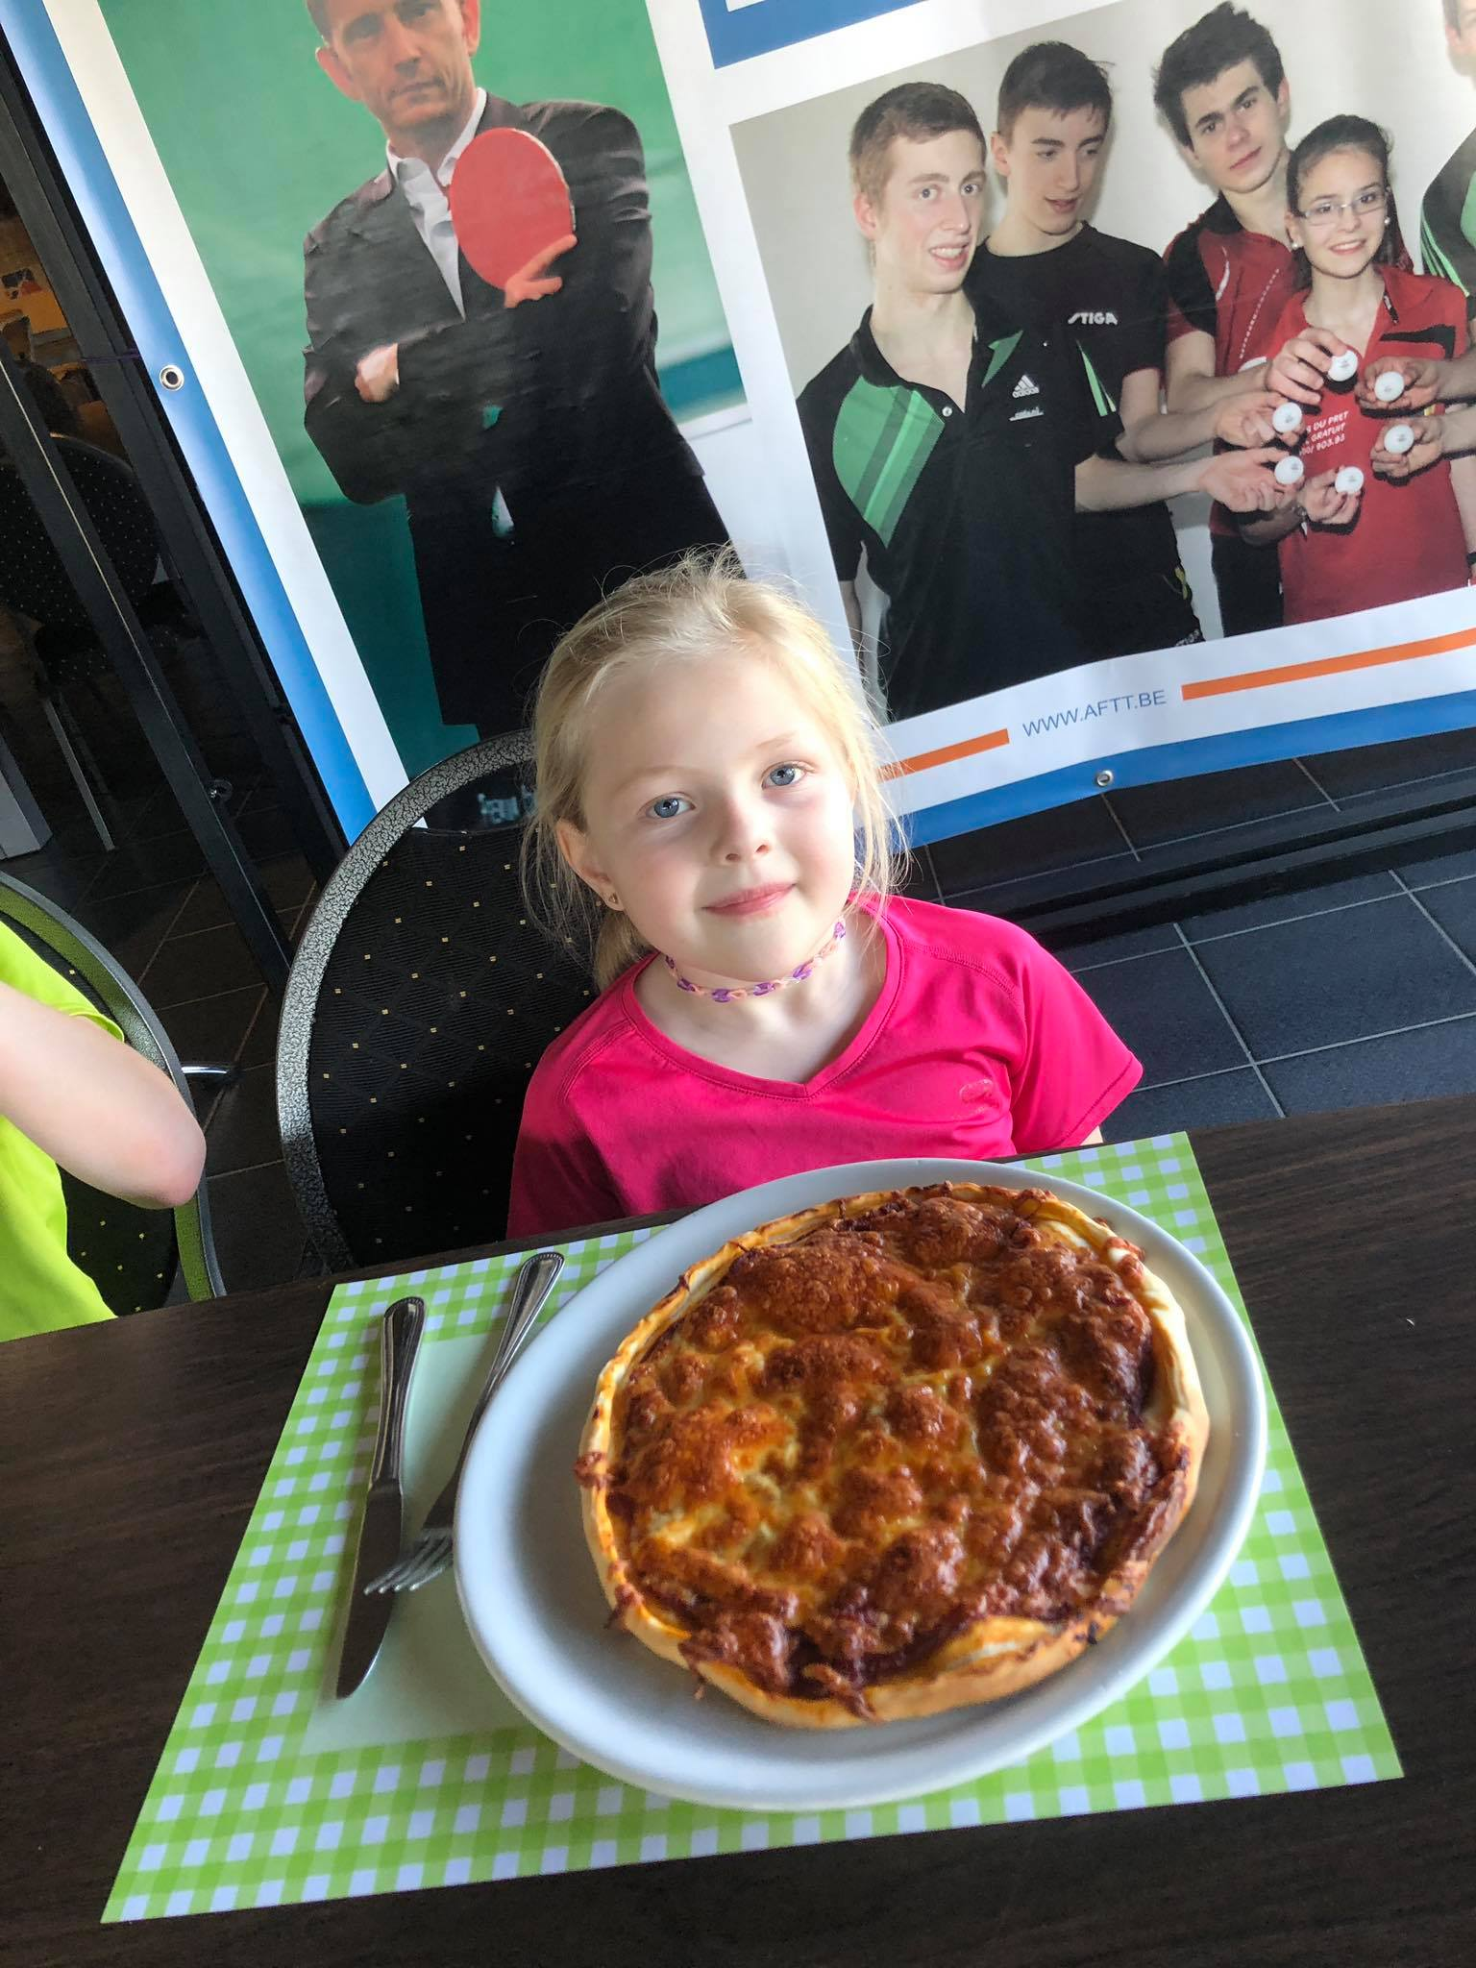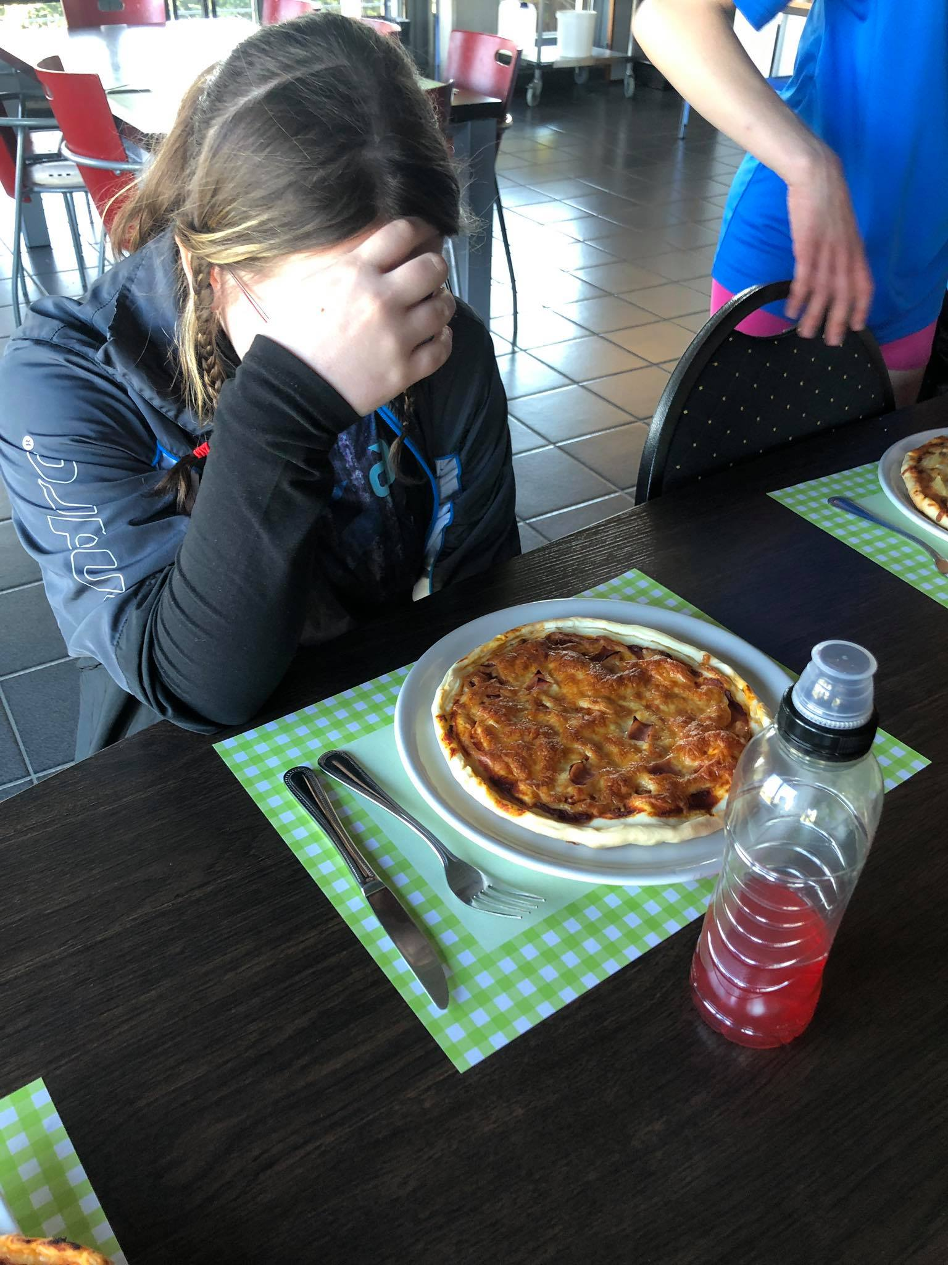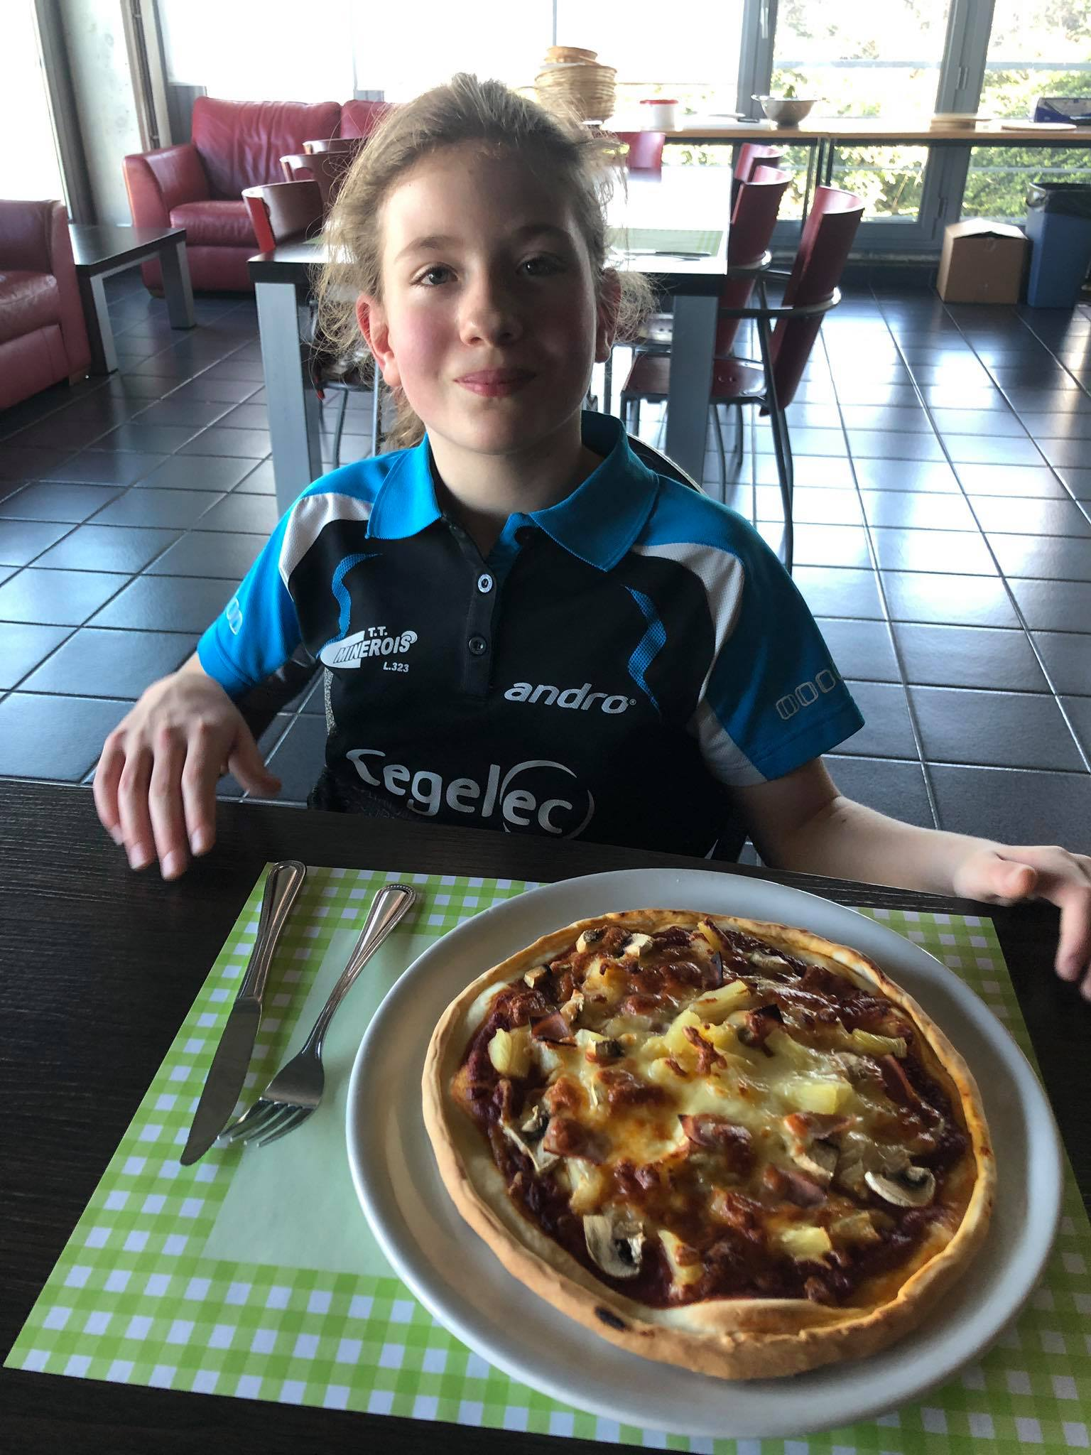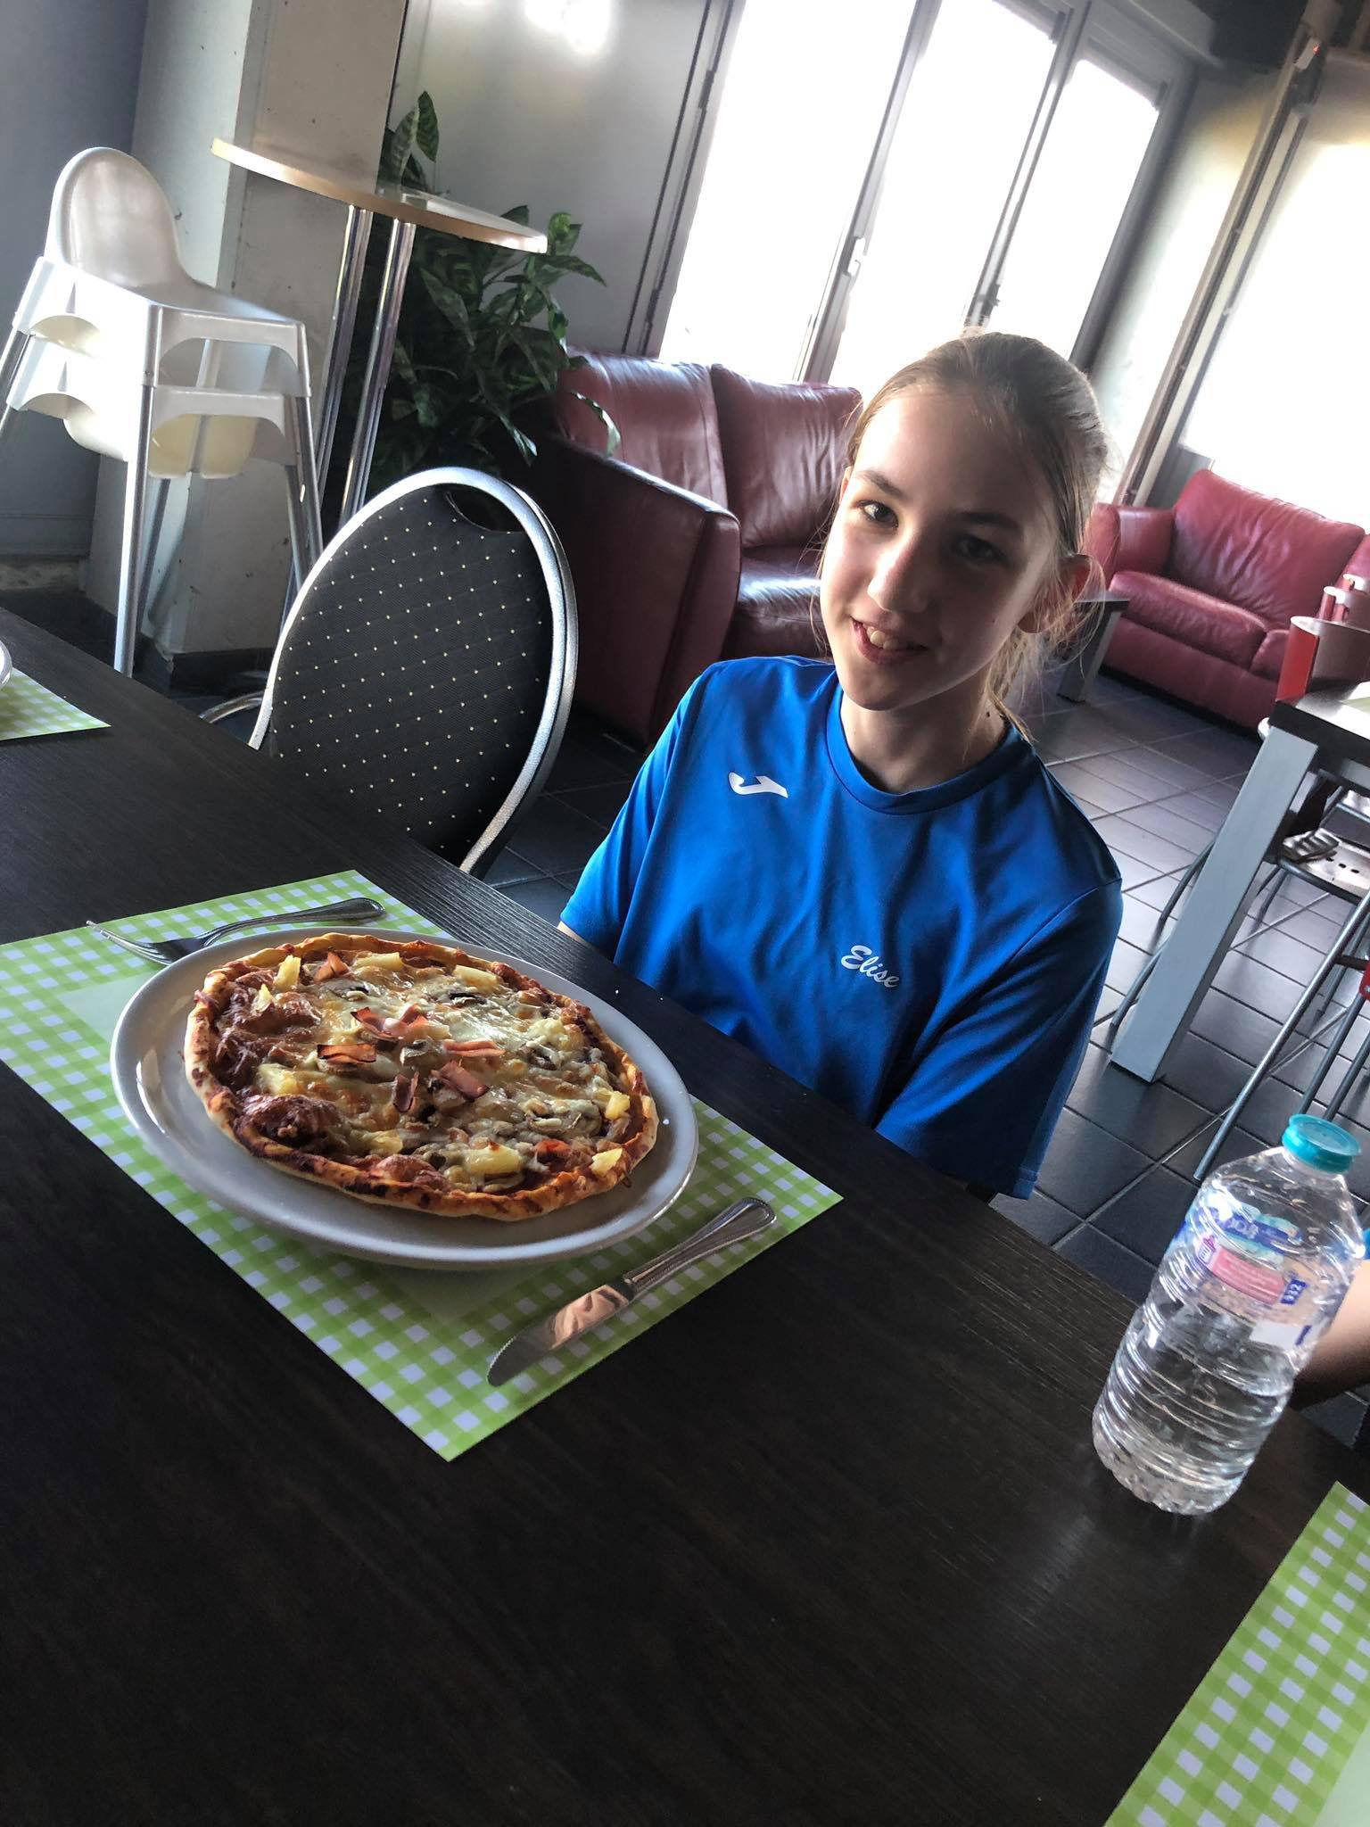

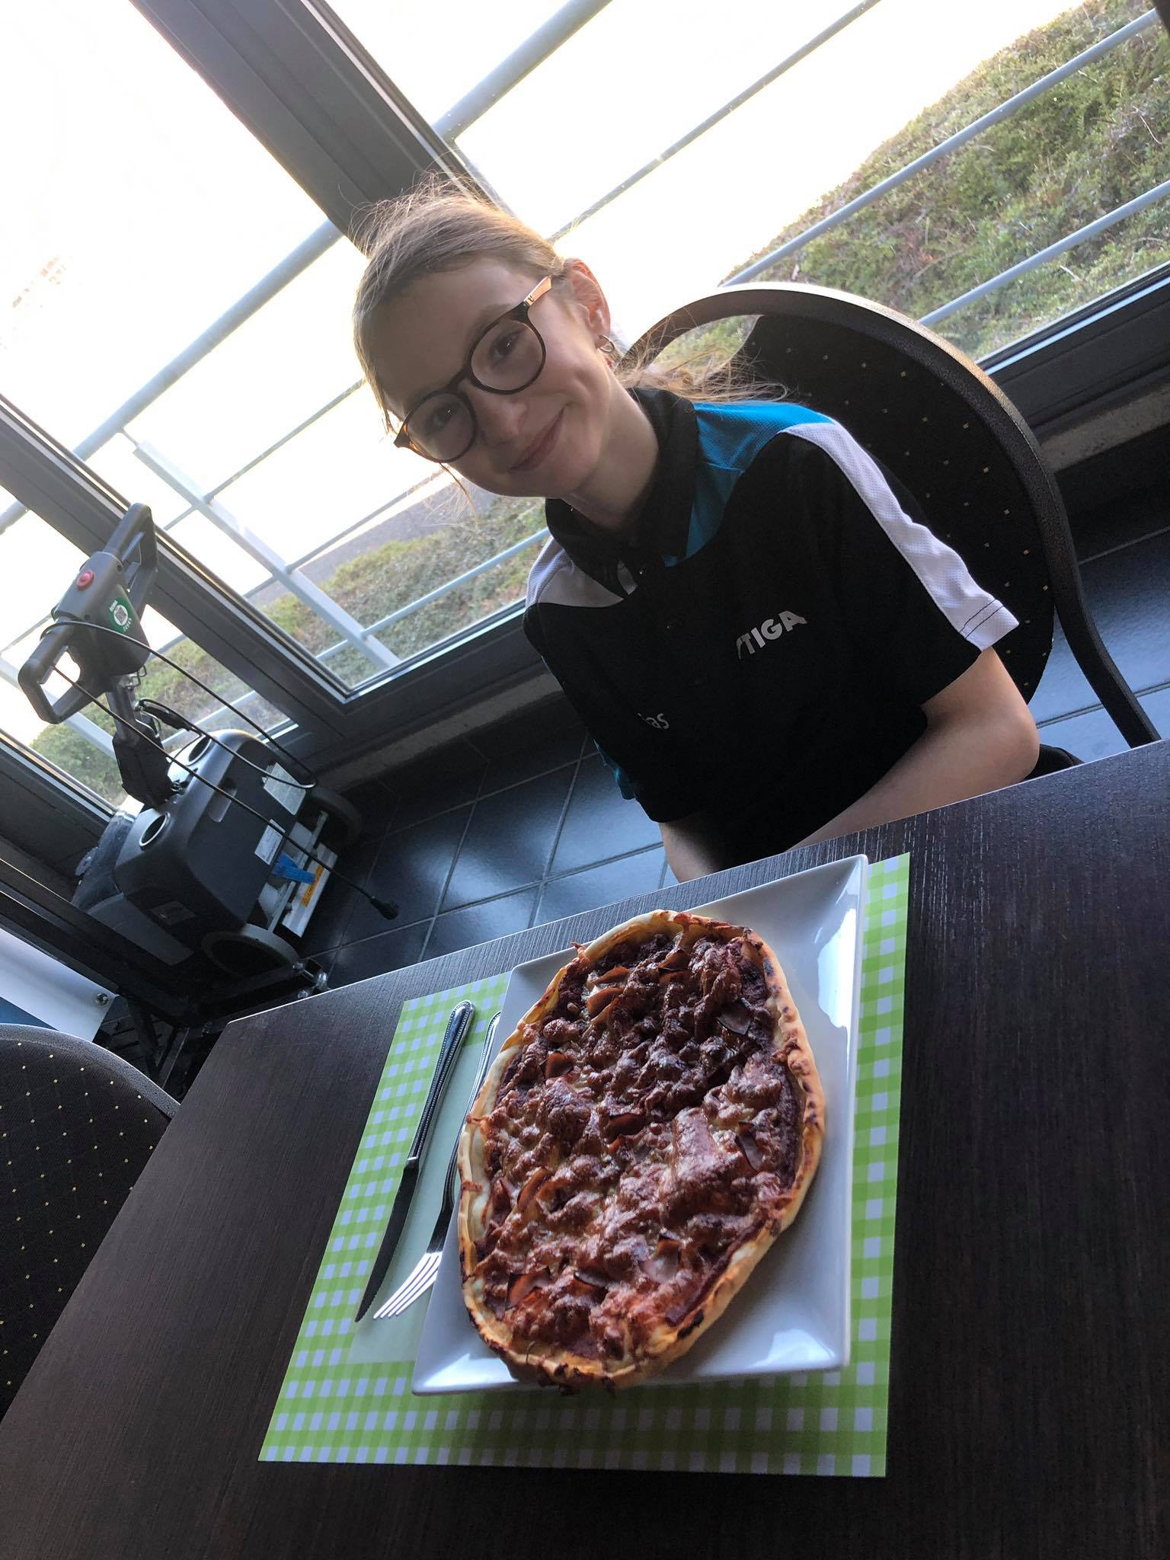

Après-midi :

1ère partie : Atelier physique

2ème partie : Tournoi entre les participantes

Nous reprogrammerons une troisième journée prochainement en fonction des règles sanitaires.

Un tout grand merci à toutes les filles :

HENSENNE Chloé
LEGRAND Solène
LOURAS Elina
MAHY Lina
PIRONNET Lucie
PIROTTE Dorianne
ROYEN Emily

Pour la commission des jeunes de Liège,
MEYERS Emeline et THOMASSIN Catherine

